

**ITI101 – NHẬP MÔN CNTT**

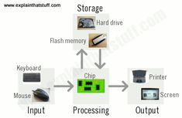

**BÁO CÁO LAB 5**

**GVHD:** **Nguyễn An Huy**

**SVTH: Nguyễn Phạm Thành Trung**

**TPHCM – 2025**

MỤC LỤC

Contents

**I.** **Bài 1** 3

**II.** **Bài 2** 5

**III.** **Bài 3** 7

**IV.** **Bài 4** 8

**V.** **Bài 5** 9

**VI.** **Bài 6** 10

**VII.****Bài 7** 11

1. **Bài 1**

Tôi sử dụng trình duyệt

- Cách 1: 3 chấm -> History

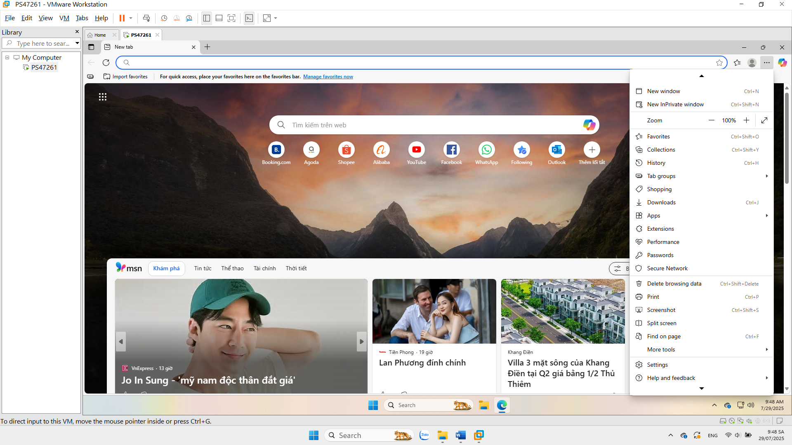

- Cách 2: Ctrl + H mở nhanh lịch sử trình duyệt web

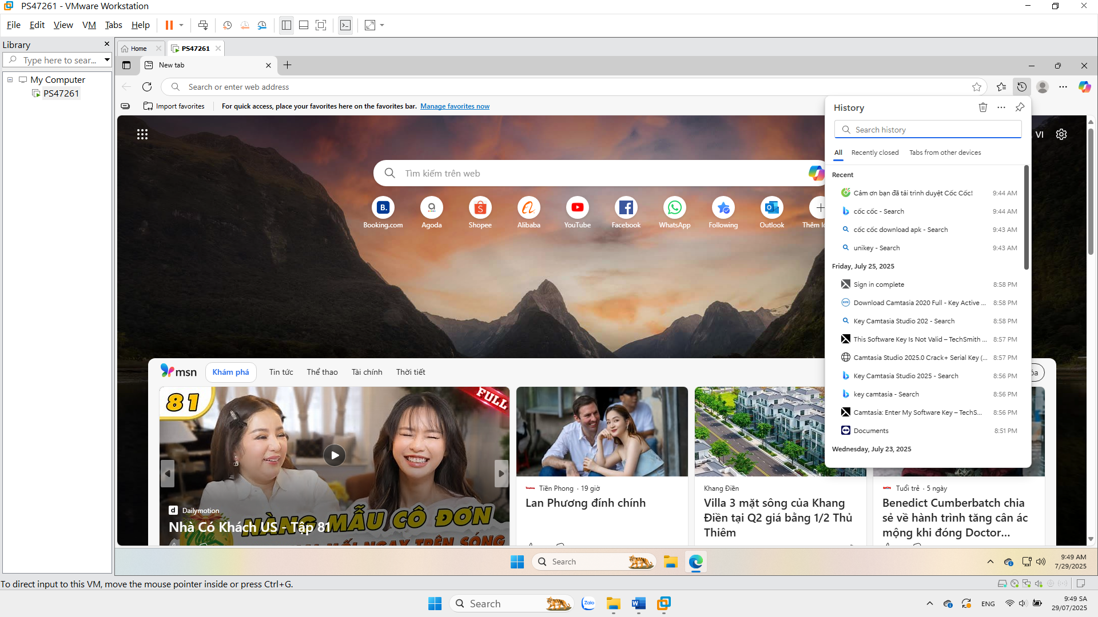

Xóa lịch sử đã truy cập: Chọn vào phần icon thùng rác -> Xóa

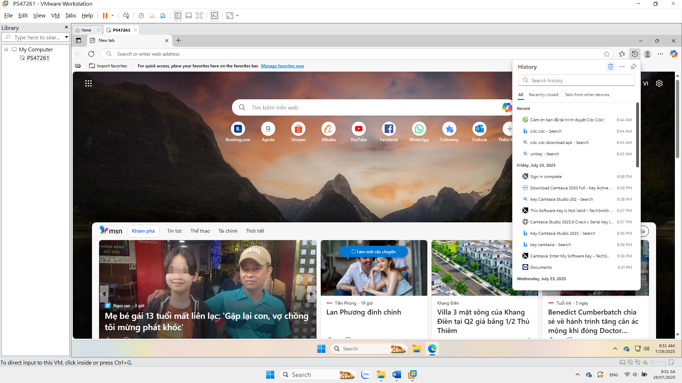

Đã xóa

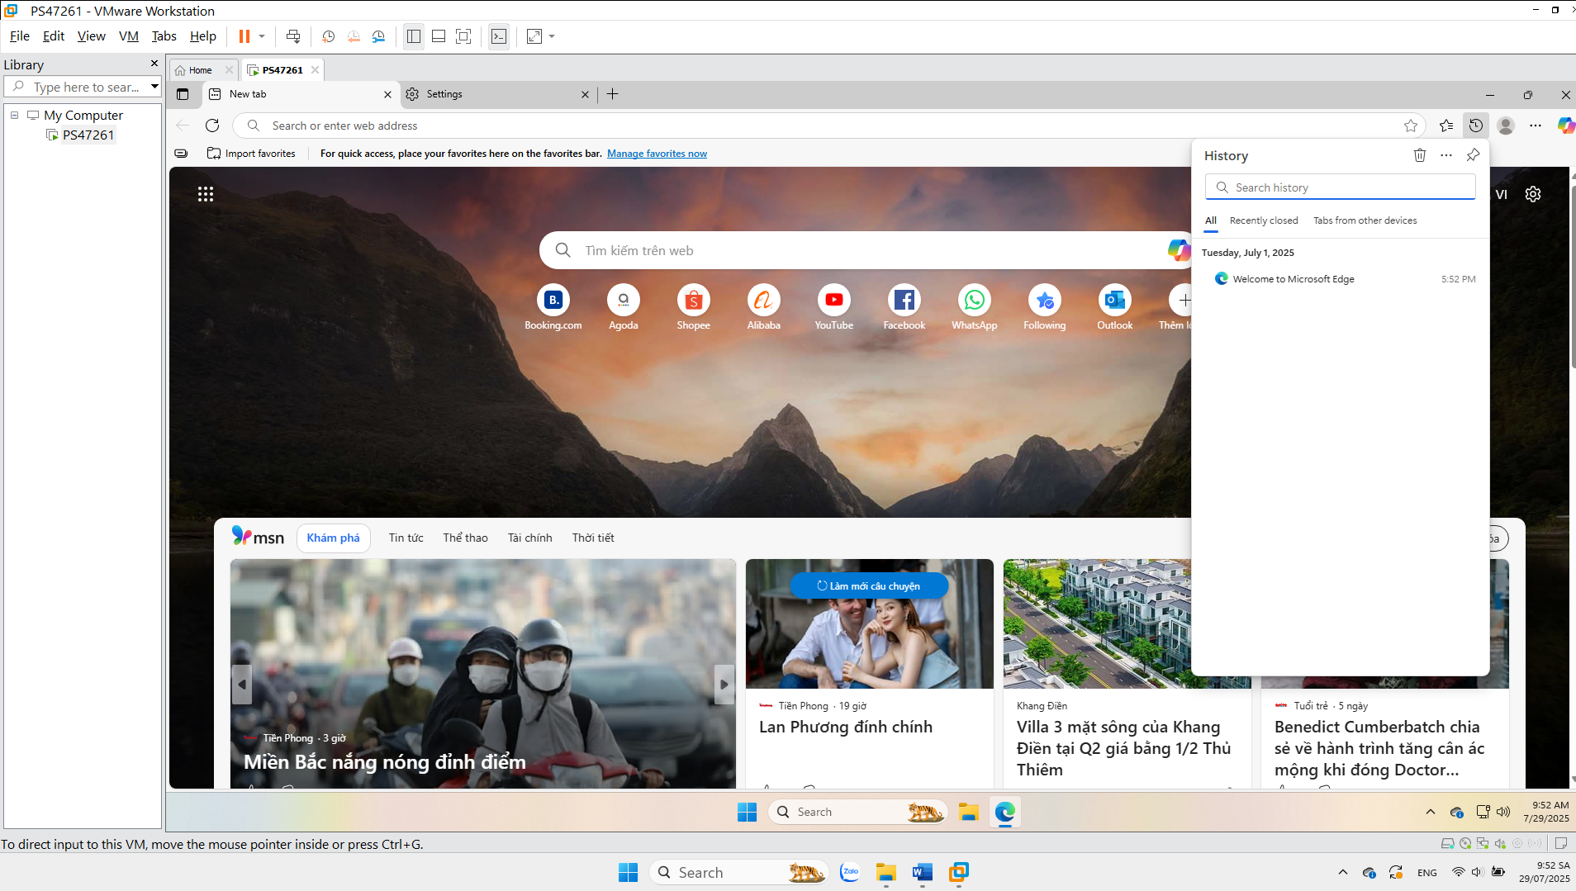

1. **Bài 2**

Tạo 3 thư mục **Học tập, Giải trí, Thủ thuật máy tính** trên trình duyệt web

Bước 1: Ấn chuột vào thanh dấu trang (bookmark) và chọn Add folder

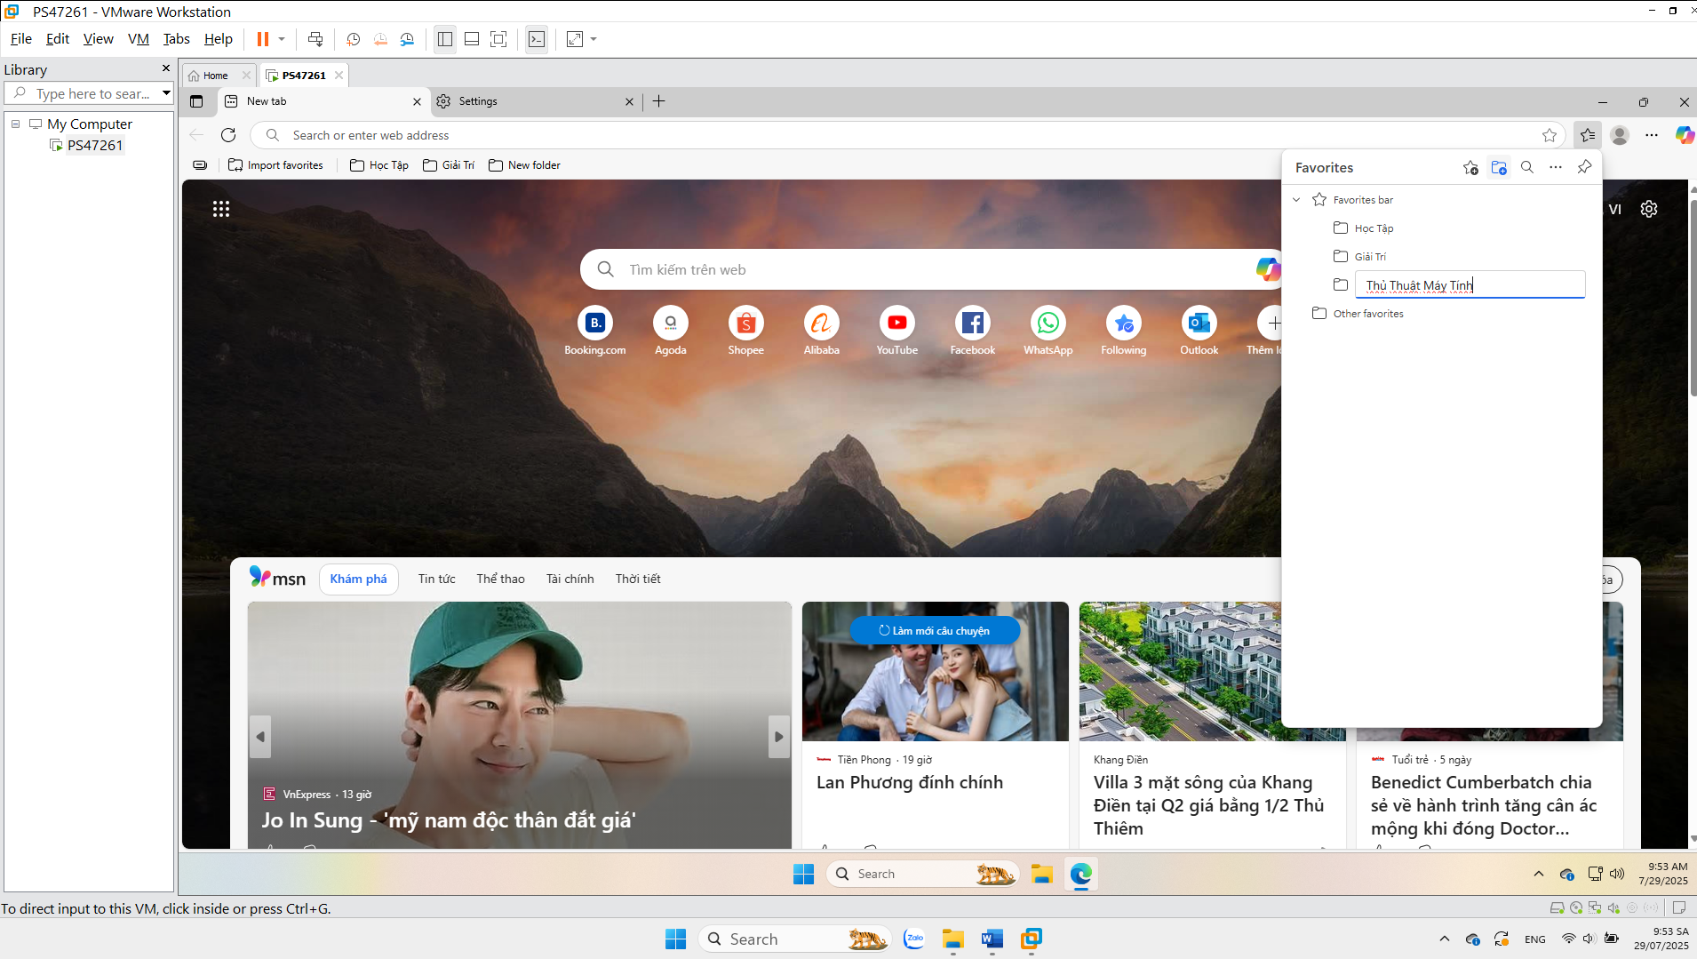

Bước 2: Thêm các website và Bookmark và các thư mục tương ứng trên

Folder Học Tập

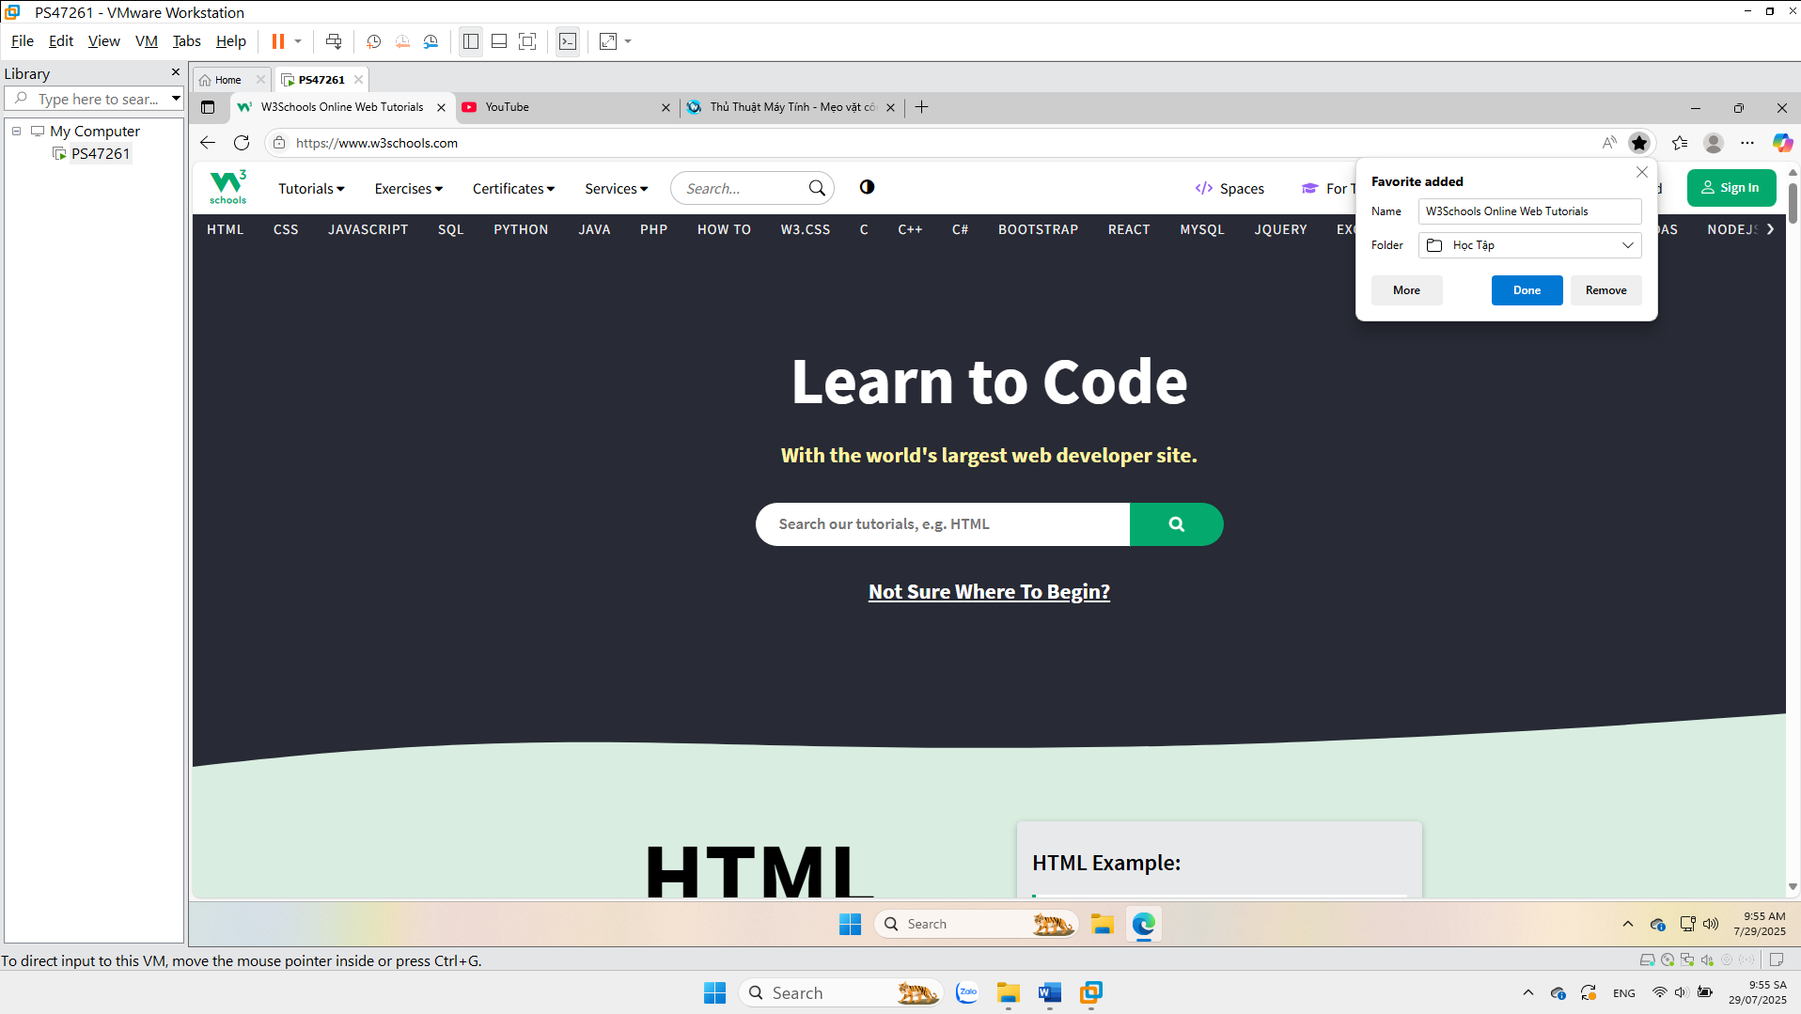

Folder Giải Trí

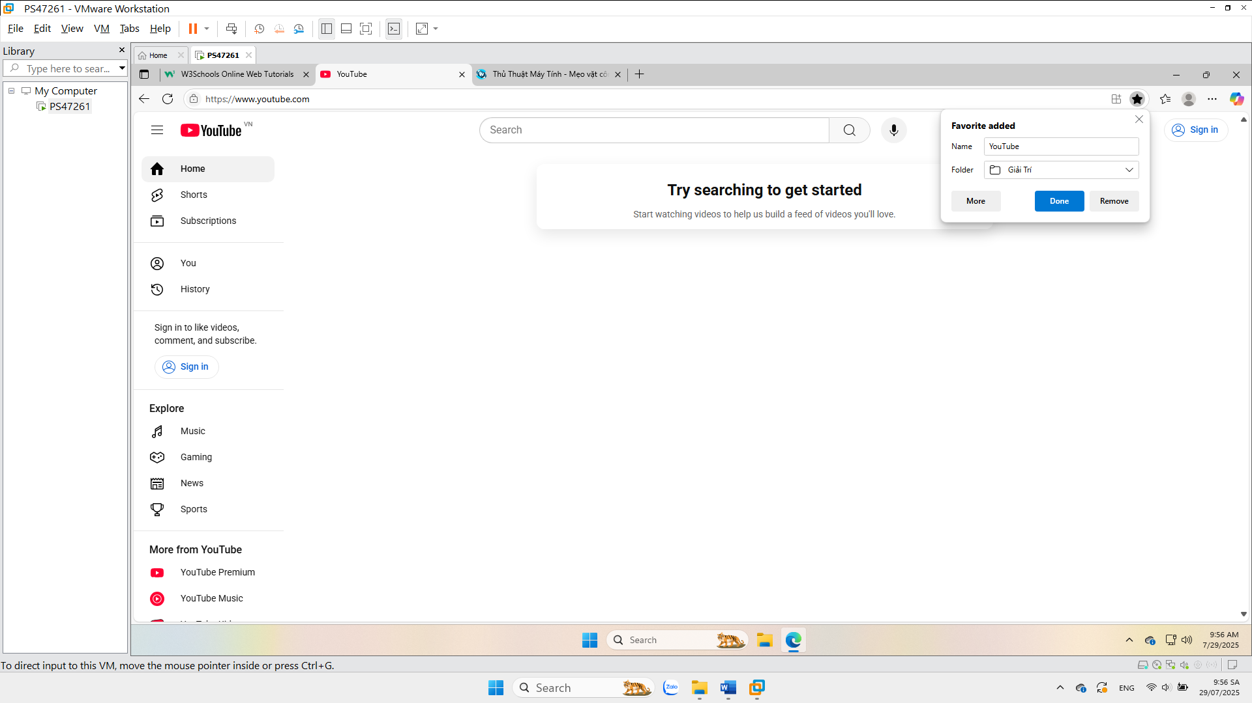

Folder Thủ Thuật Máy Tính

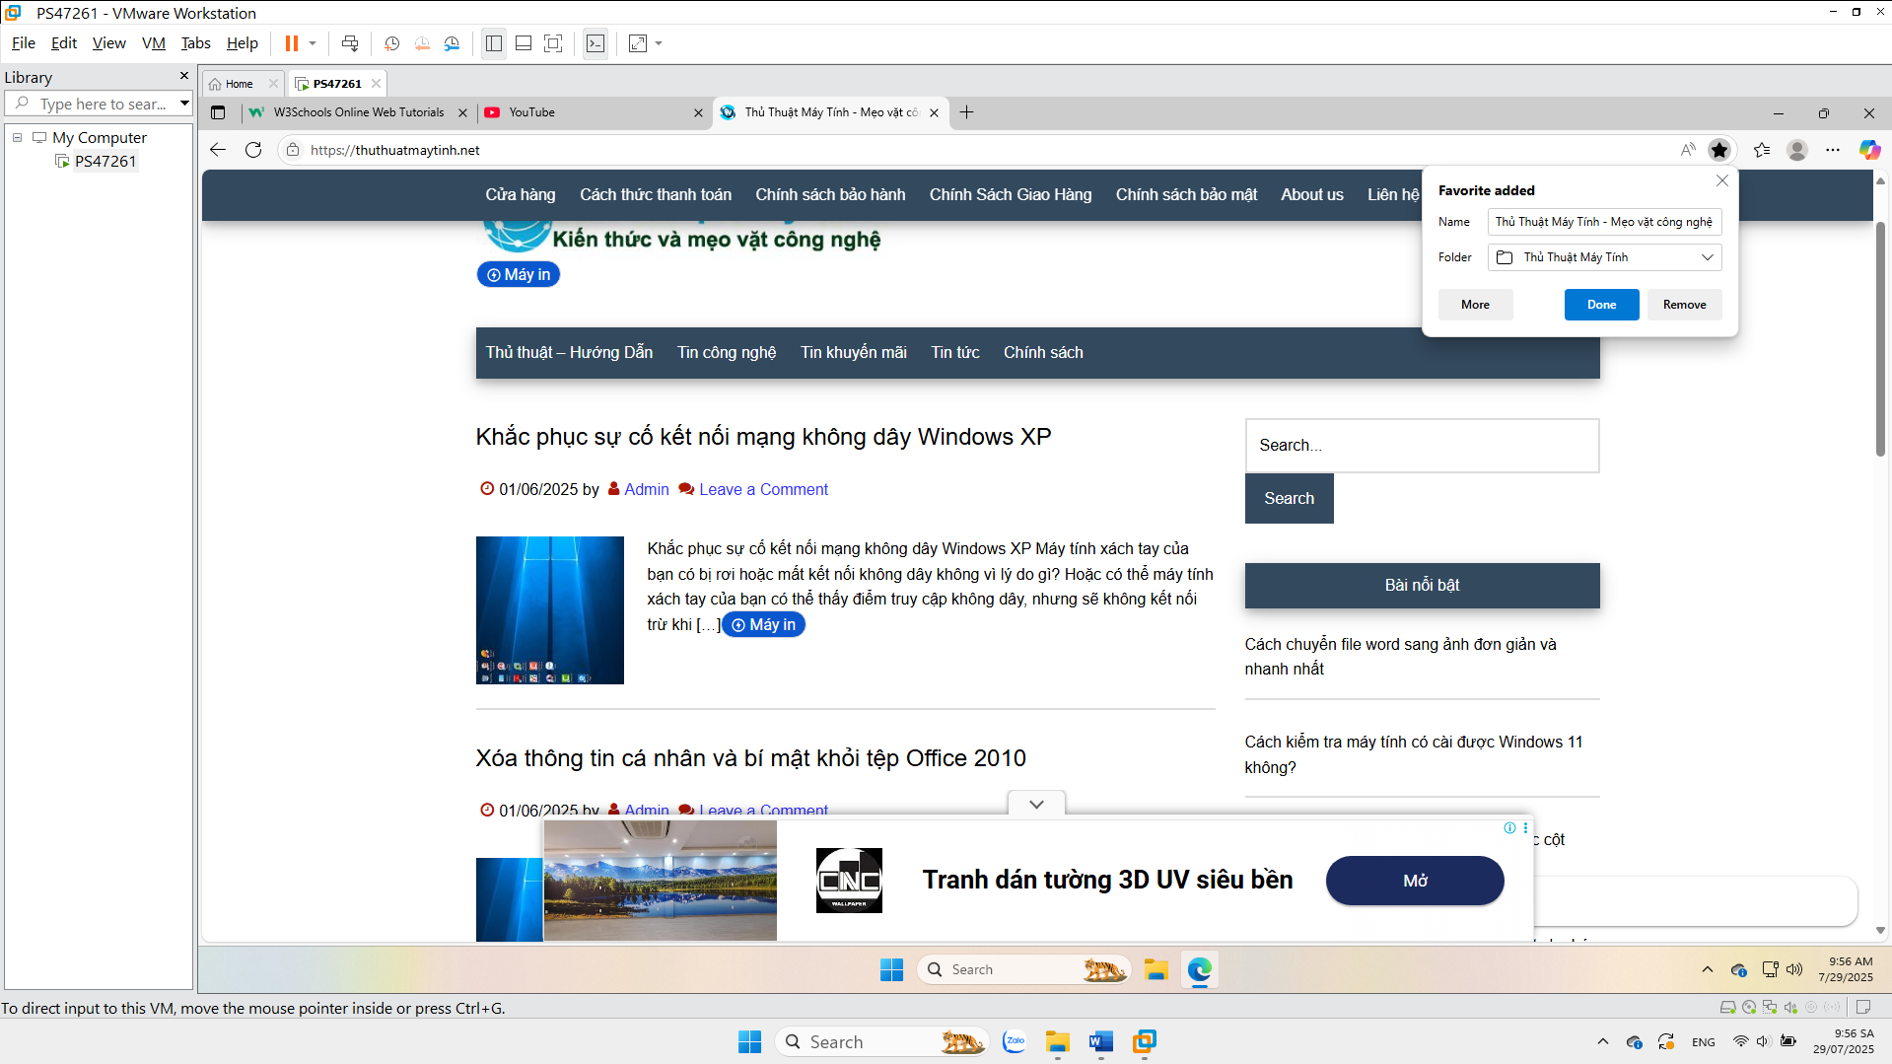

1. **Bài 3**

Thay đổi màu sắc, giao diện, font chữ, kích thước của trình duyệt web

Vào Settings -> Chọn Appearance -> Thay đổi theo ý mà bạn muốn

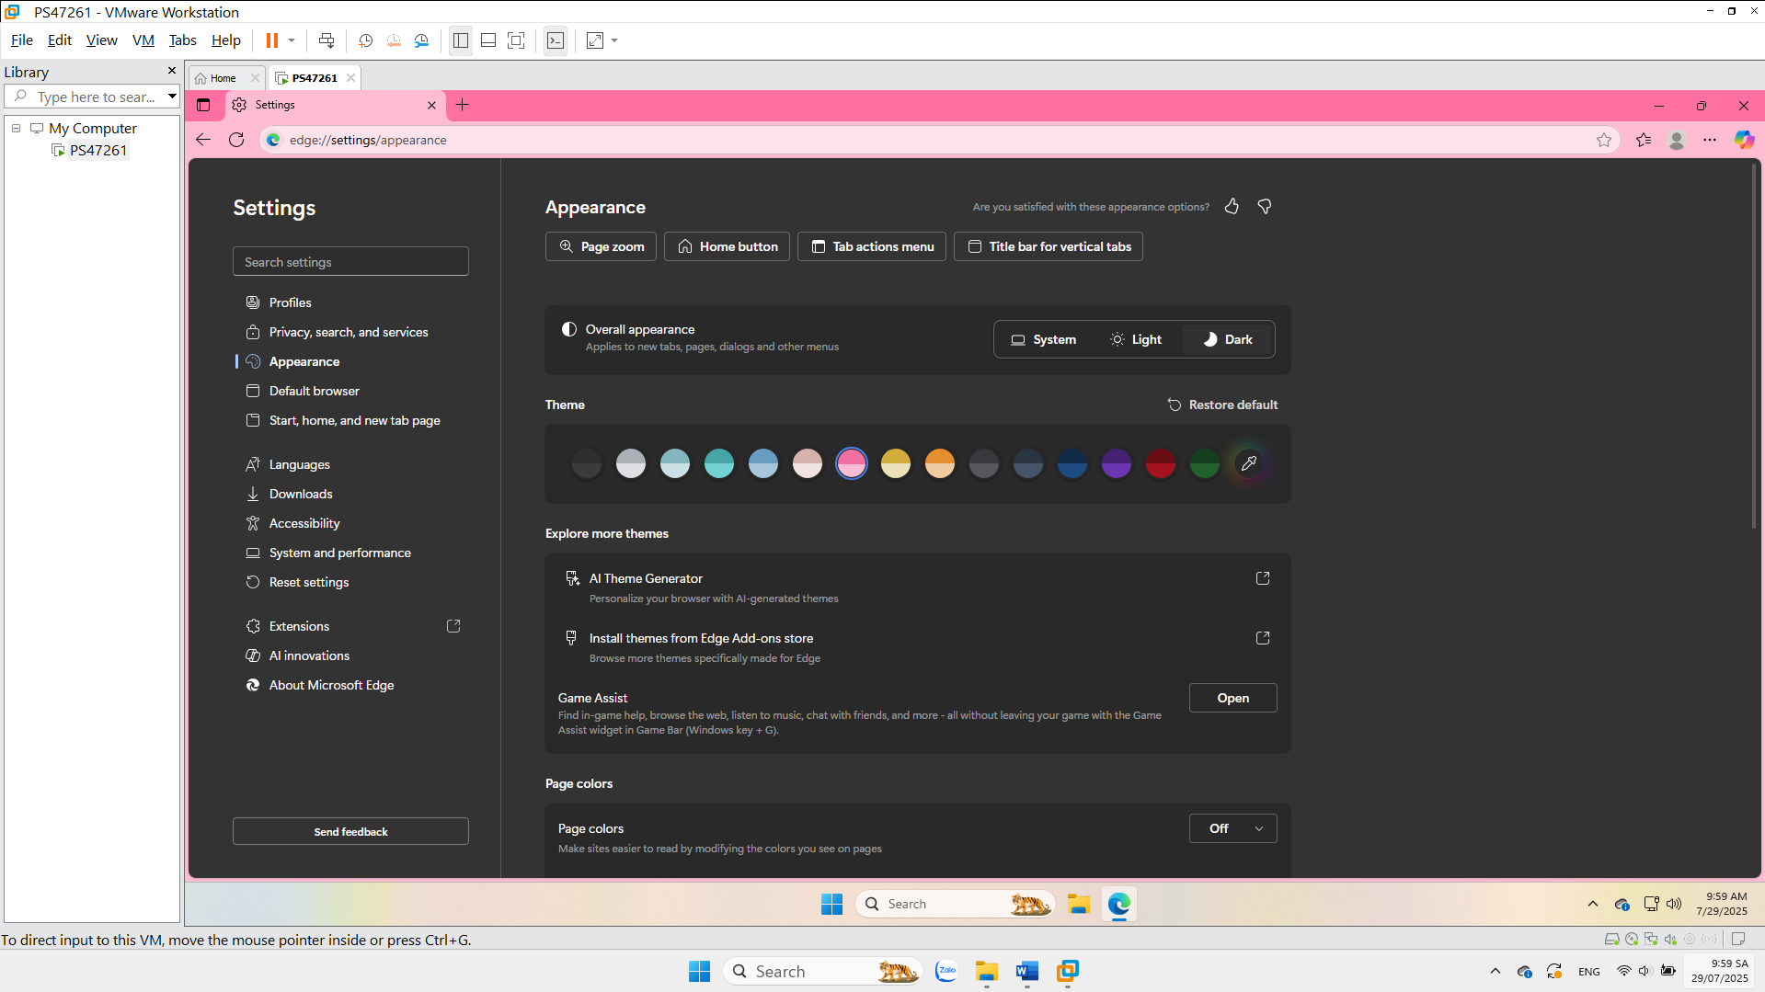

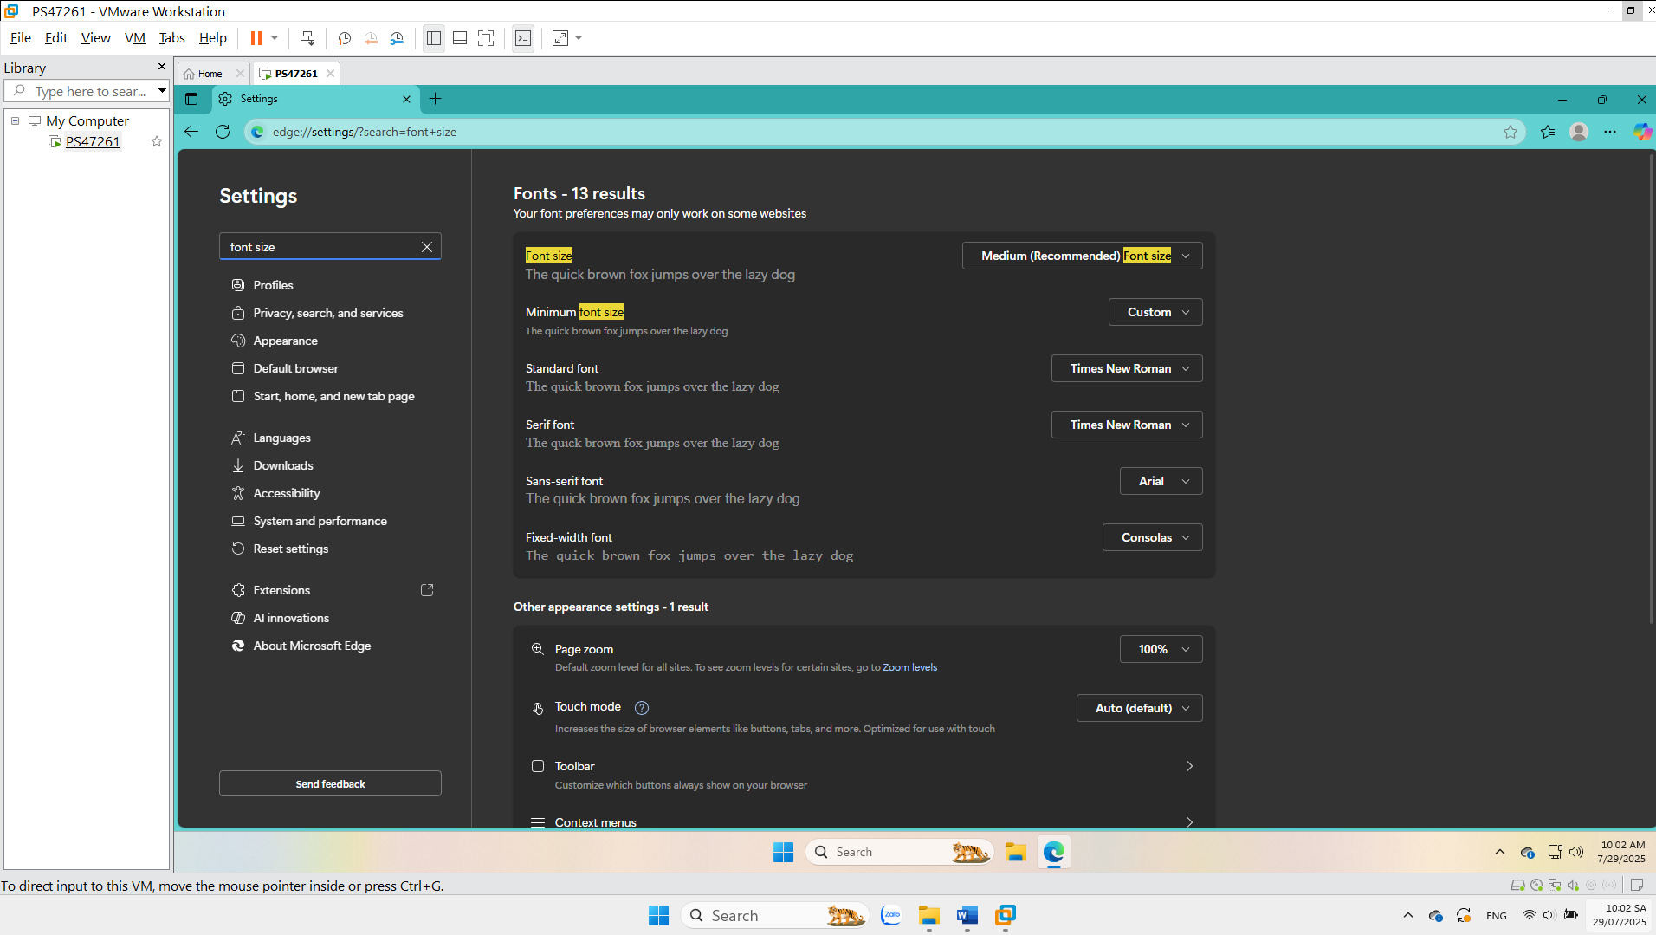

1. **Bài 4**

Tìm hiểu hệ thống lưu trữ Password -> Profile -> Password

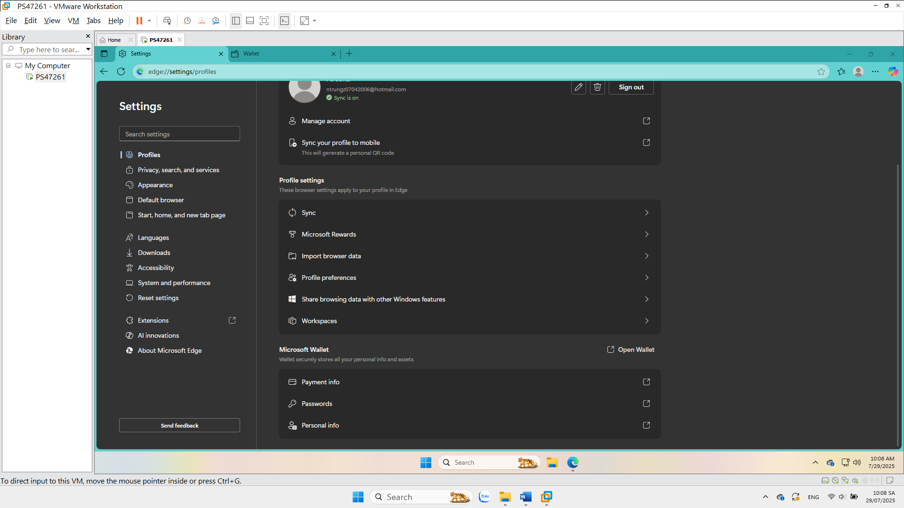

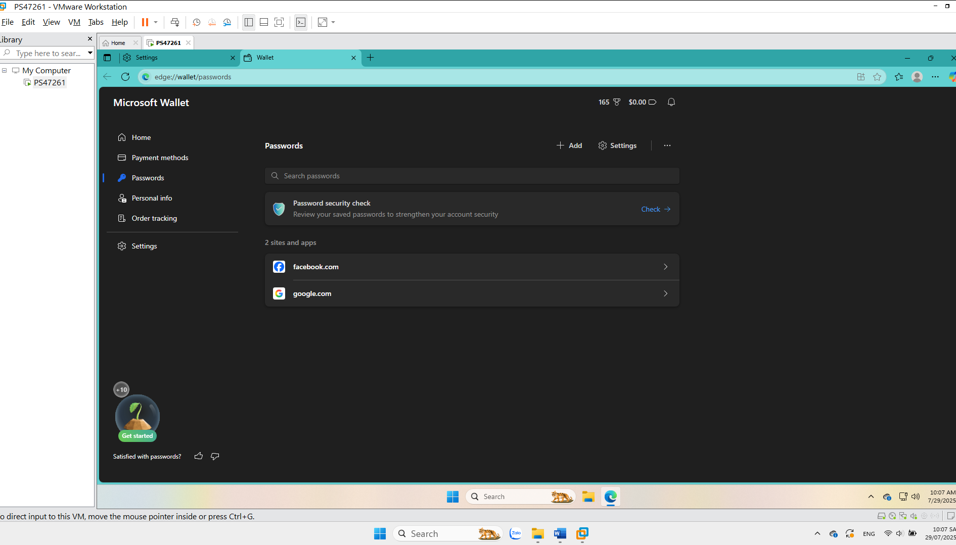

1. **Bài 5**

Thay đổi đường dẫn Download mặc định -> Documents

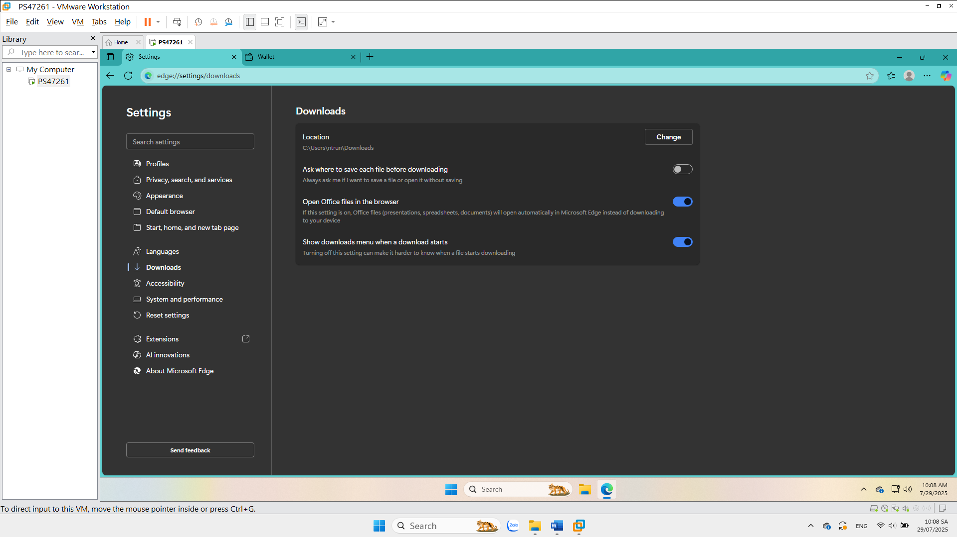

Đã thay đổi

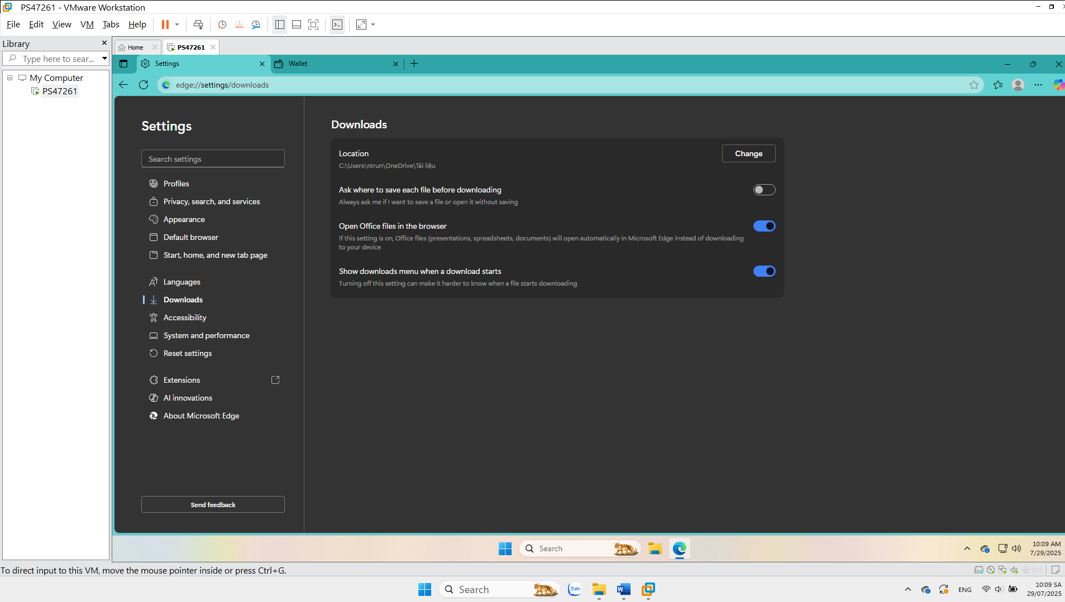

1. **Bài 6**

Truy cập trình duyệt ẩn danh bằng 2 cách

Cách 1: Ctrl + Shift + N

Cách 2: Ấn vào dấu 3 chấm -> Cửa sổ Ẩn danh mới

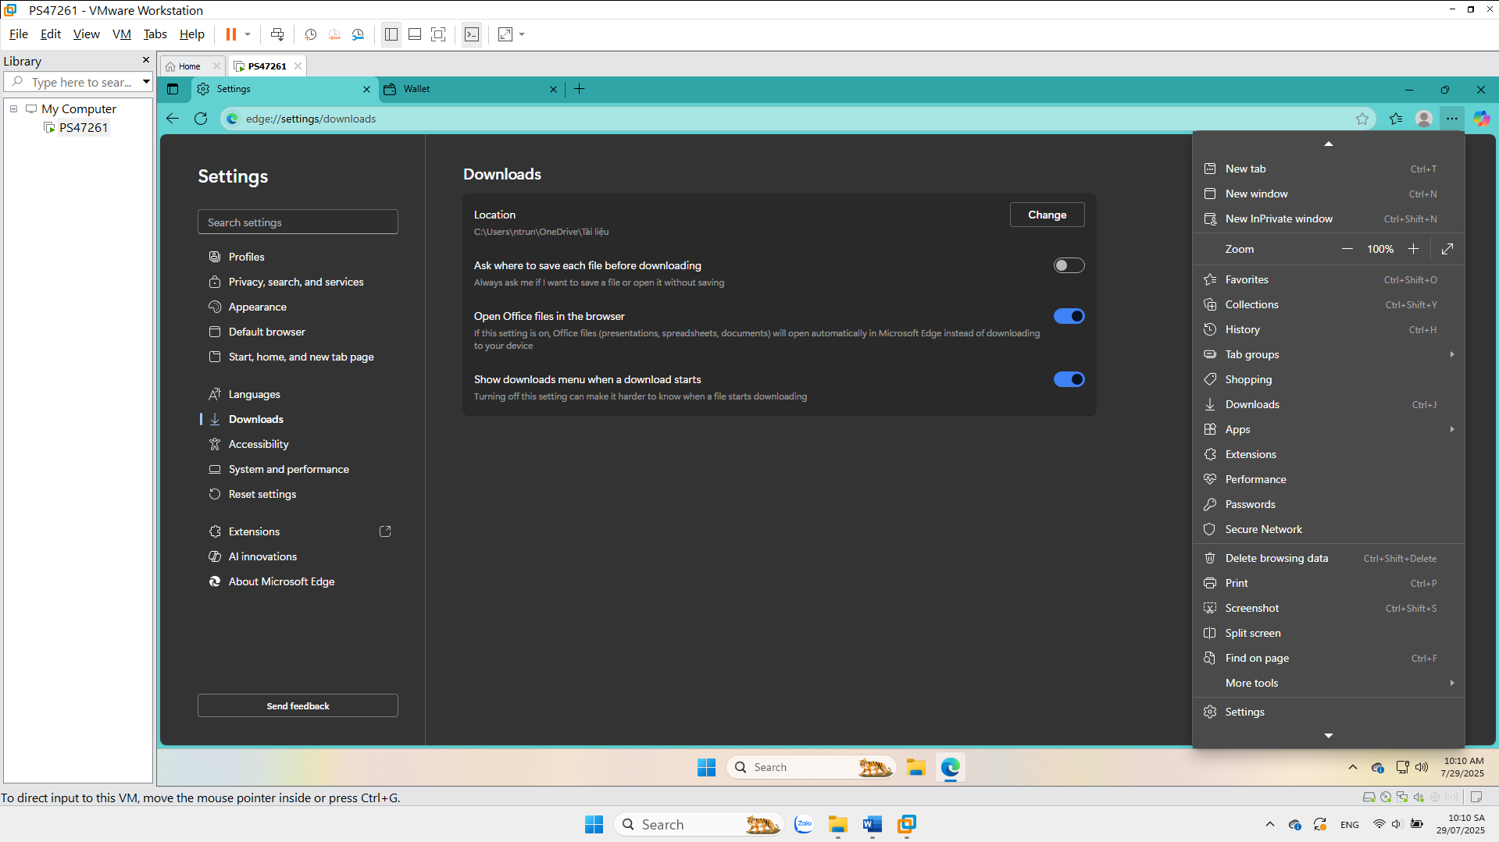

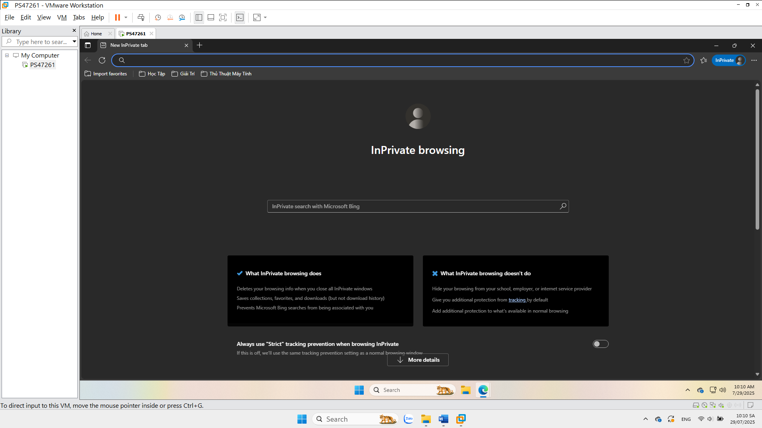

1. **Bài 7**

Cài đặt Extensions

Bước 1: Truy cập <https://microsoftedge.microsoft.com/addons/Microsoft-Edge-Extensions-Home>

Bước 2: Tìm kiếm GoFullPage và tải về

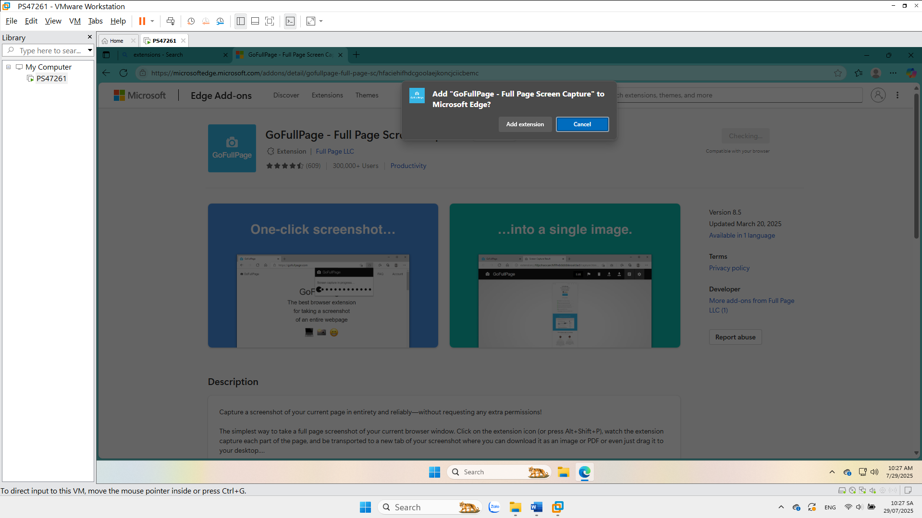

Bước 3: Add extension

Chụp lại toàn bộ màn hình của một website

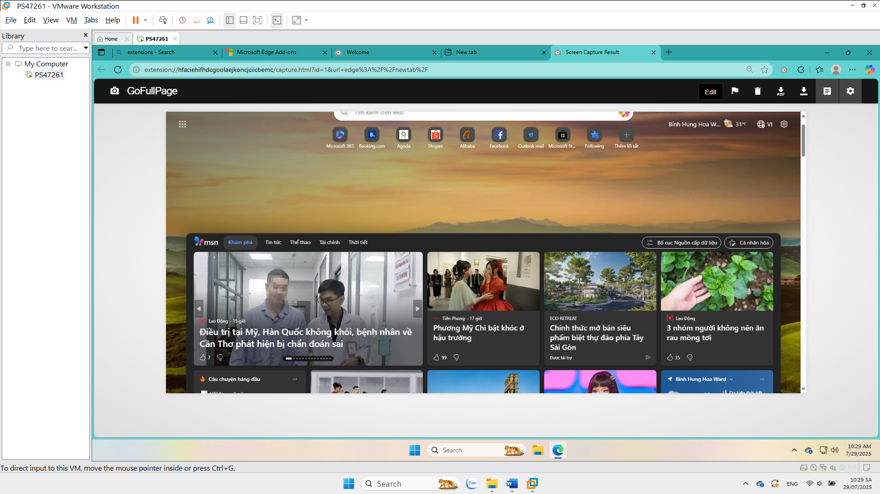

1. **Bài 8**
2. **Đổi giao diện, màu sắc, kích thước chữ**

Vào mục **Appearance**

Đổi theme, accent color, kích thước chữ

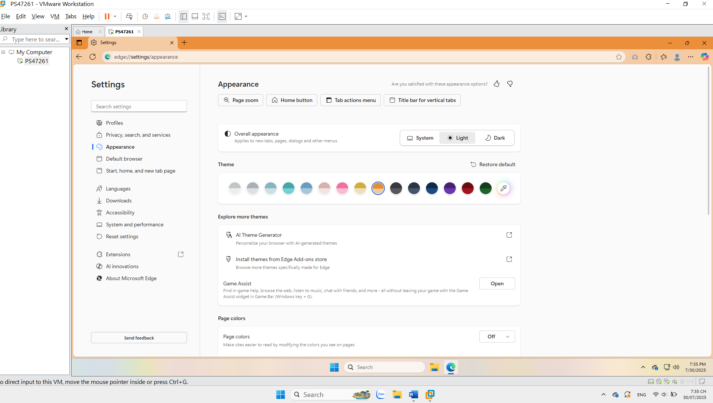

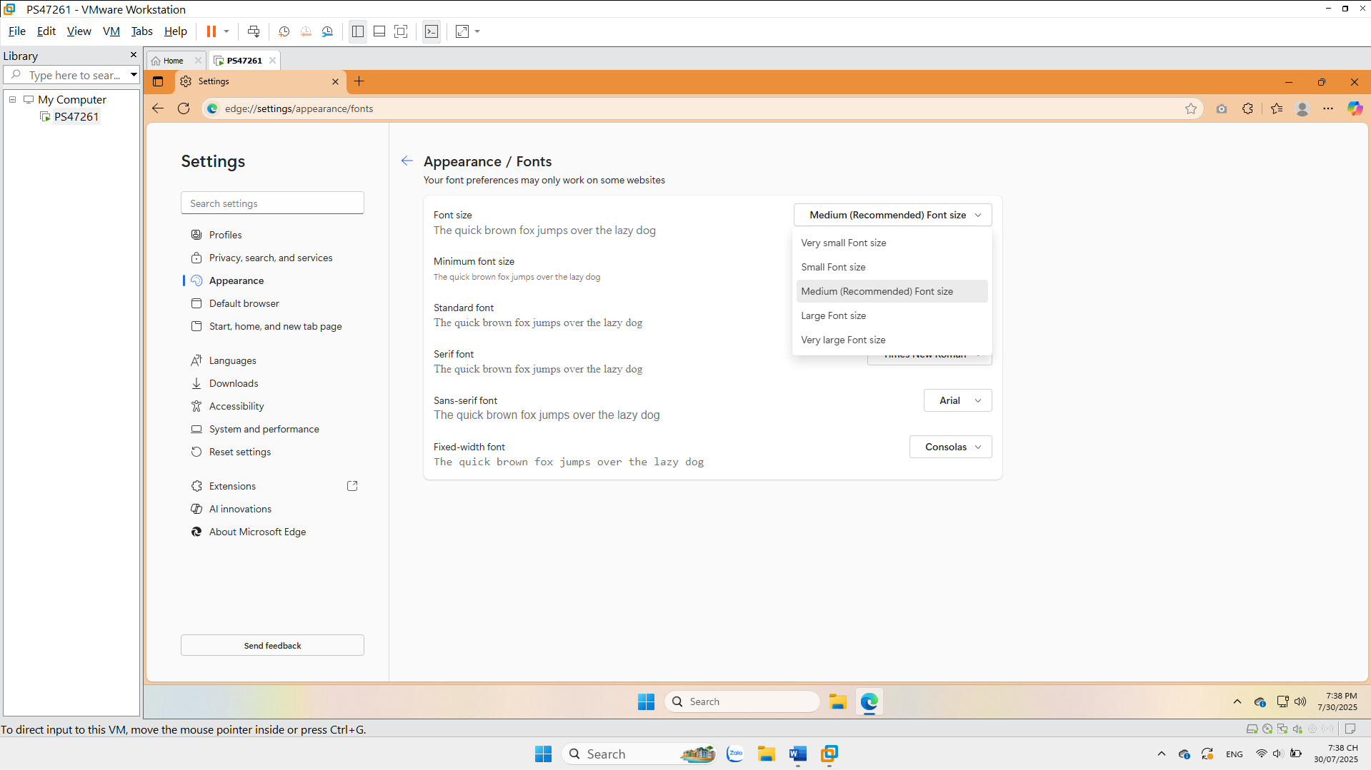

1. **Đặt trang chủ**

Vào **Settings -> Start, home, and new tab page**

Khi vừa mở trình duyệt lên thì sẽ mở đường link mà tôi muốn ở đây là Youtube

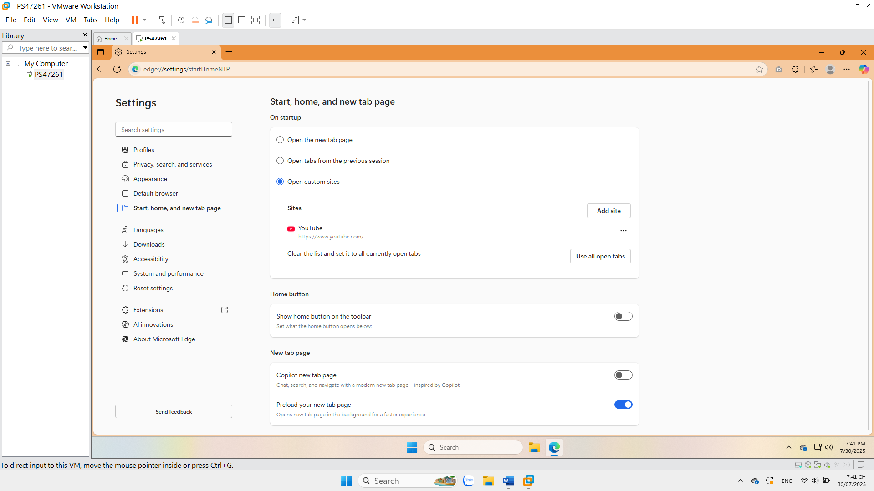

1. **Chọn công cụ tìm kiếm mặc định**

Vào **Settings -> Privacy, search, and services -> Search and connected experiences**

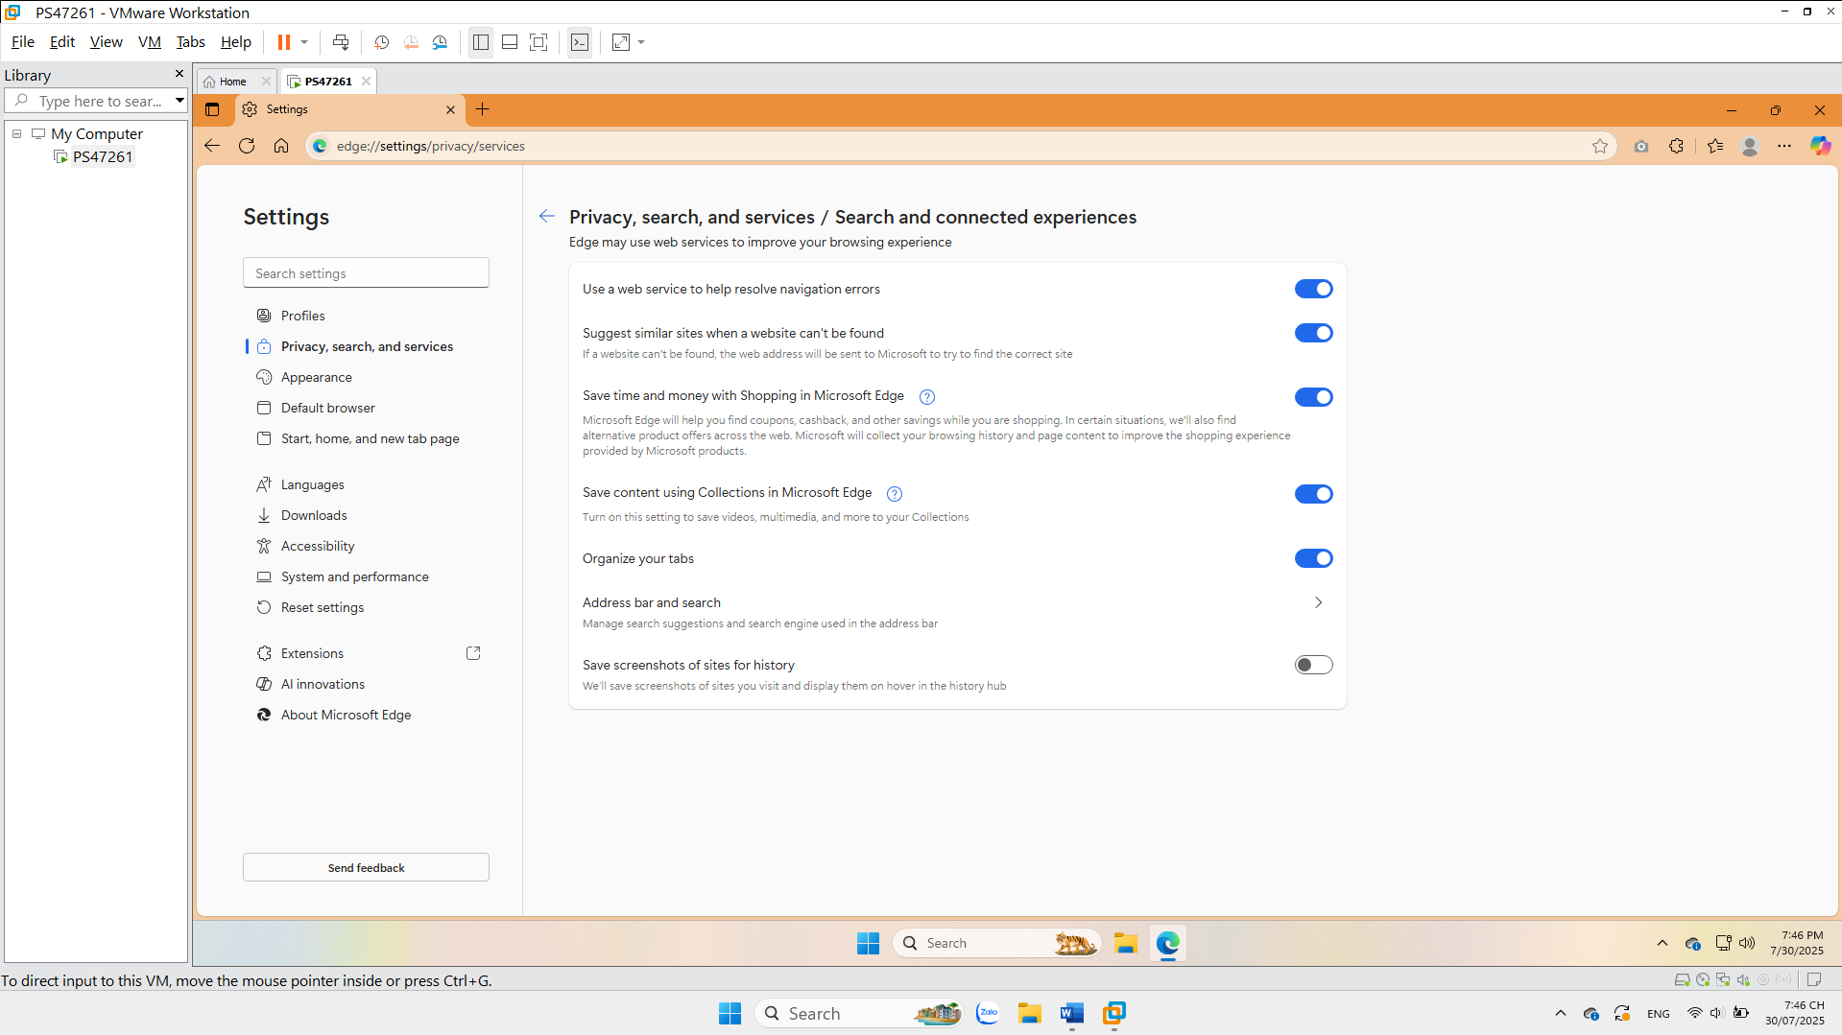

Chọn **Address bar and search**

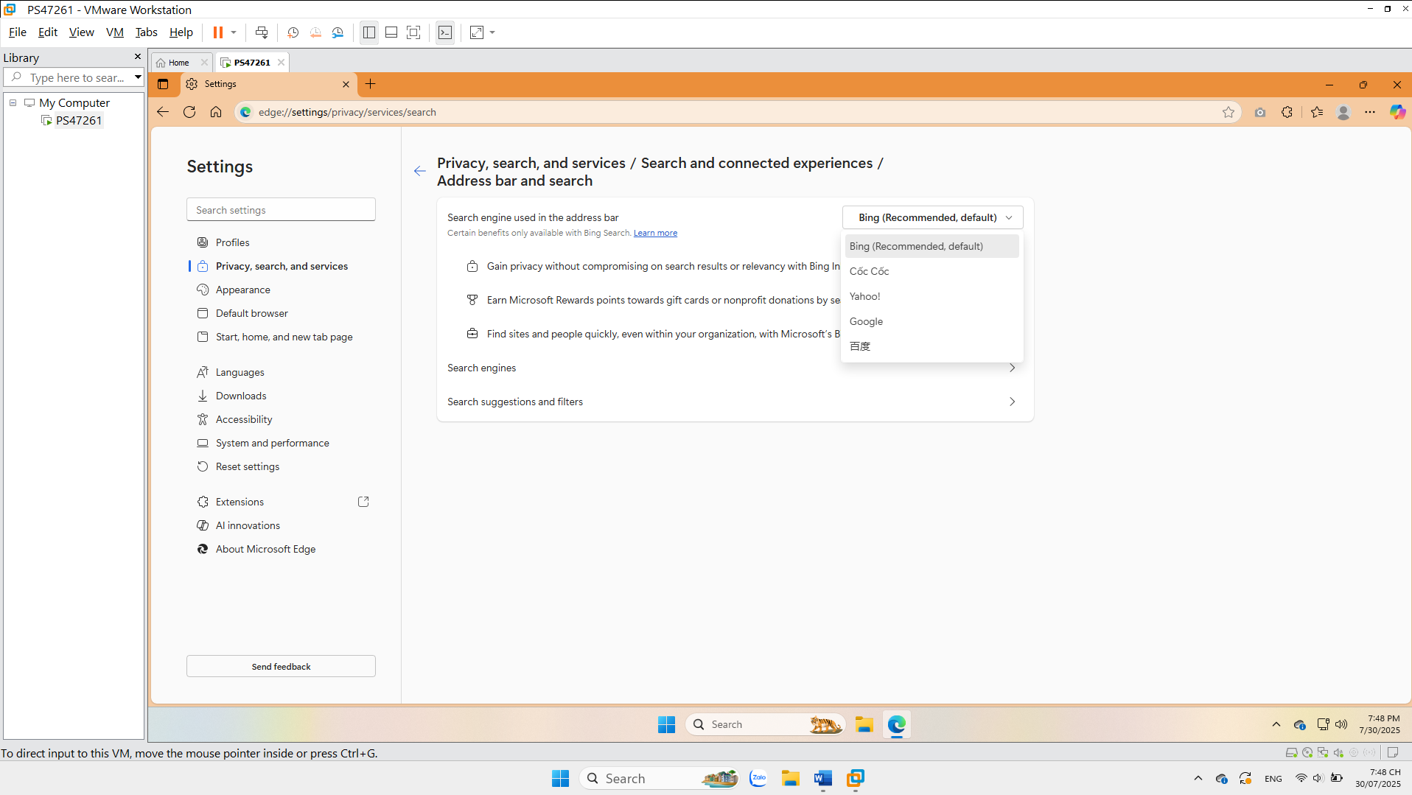

Mình sẽ chọn công cụ tìm kiếm mà mình muốn khi search ở trên Website ở đây

1. **Tùy chỉnh thêm (ẩn danh, lưu maajtk hẩu, extensions,…)**

Ẩn danh: Nhấn Ctrl + Shift + N để mở tab InPrivate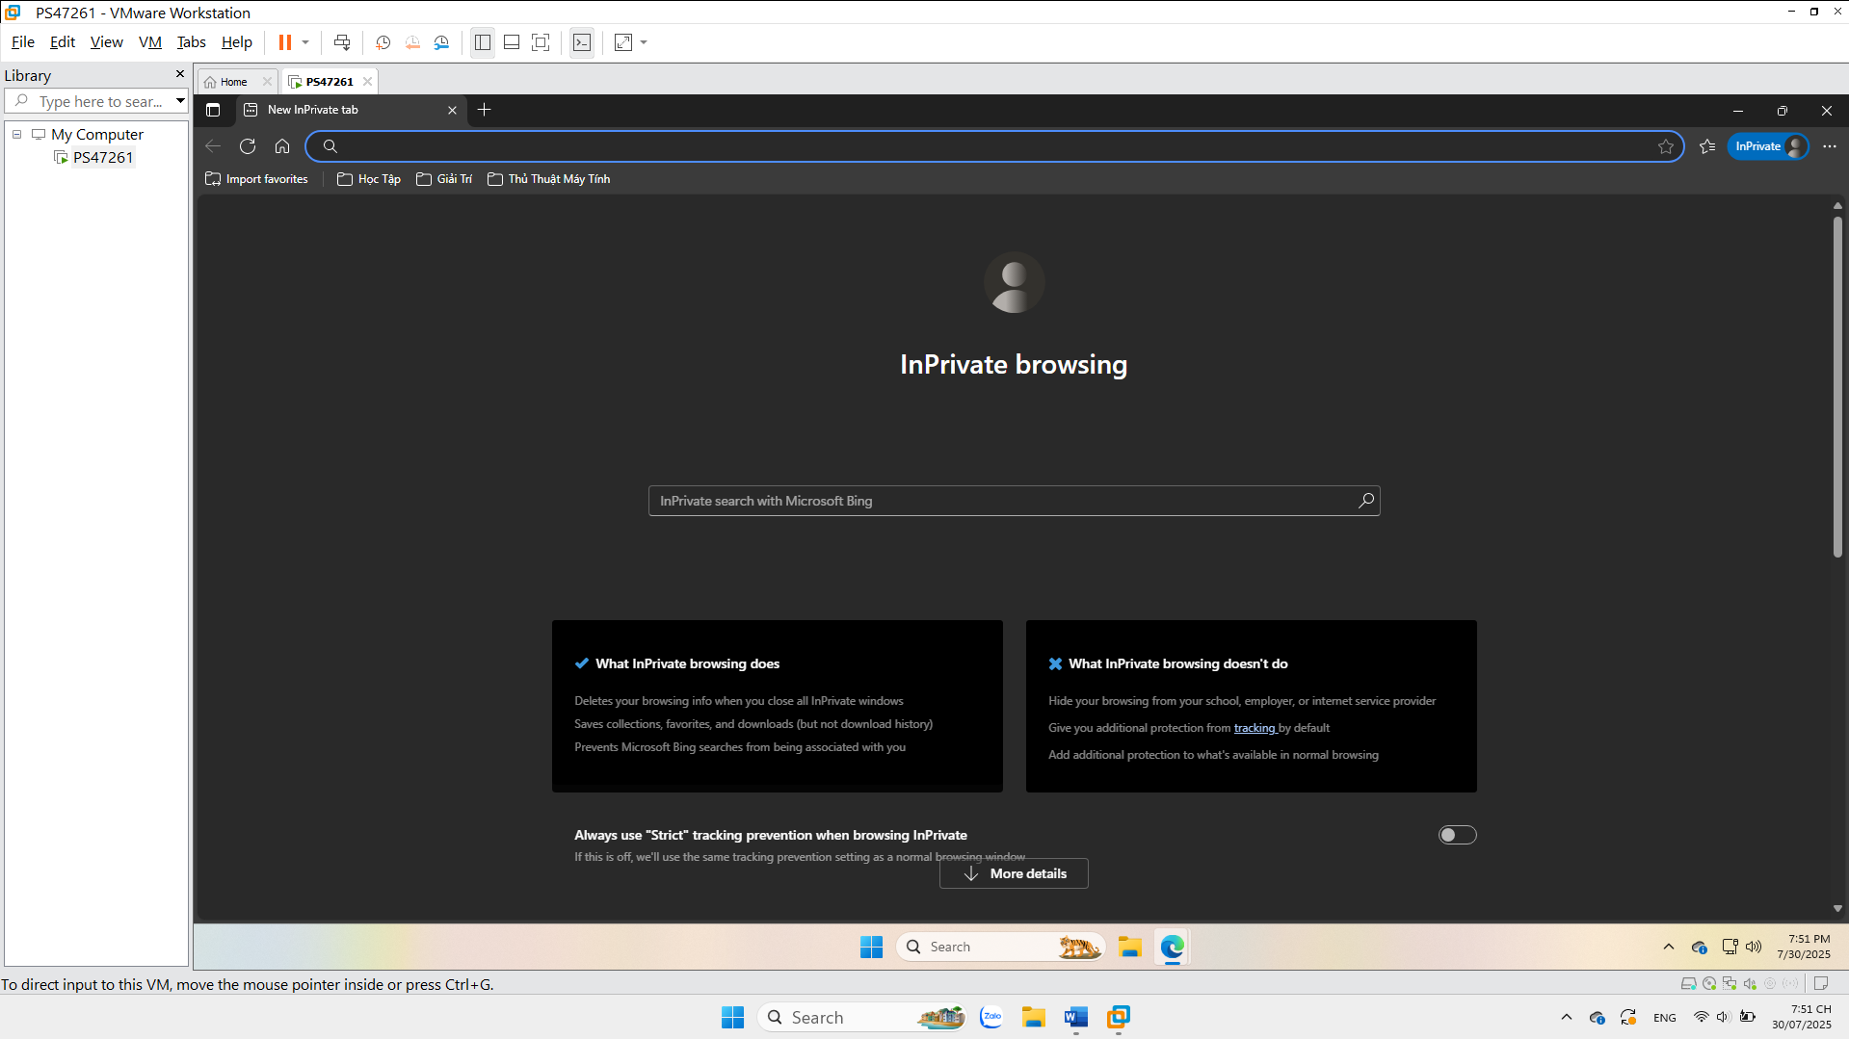

Lưu mật khẩu: Settings -> Profiles -> Passwords -> Add passwords nếu muốn

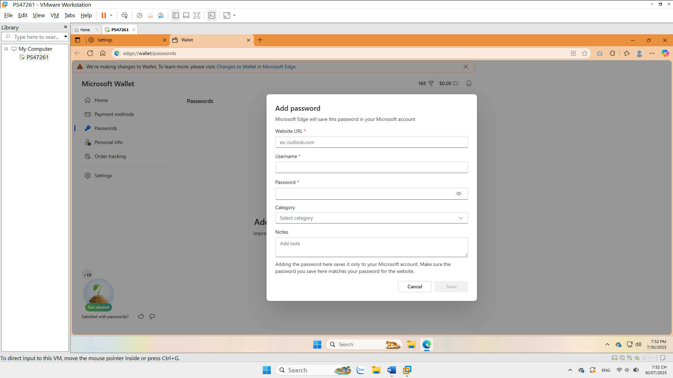

Extension: Settings -> Extensions -> Get extensions for Microsoft Edge

<https://microsoftedge.microsoft.com/addons/Microsoft-Edge-Extensions-Home?hl=en-US>

Thử tải Adblock

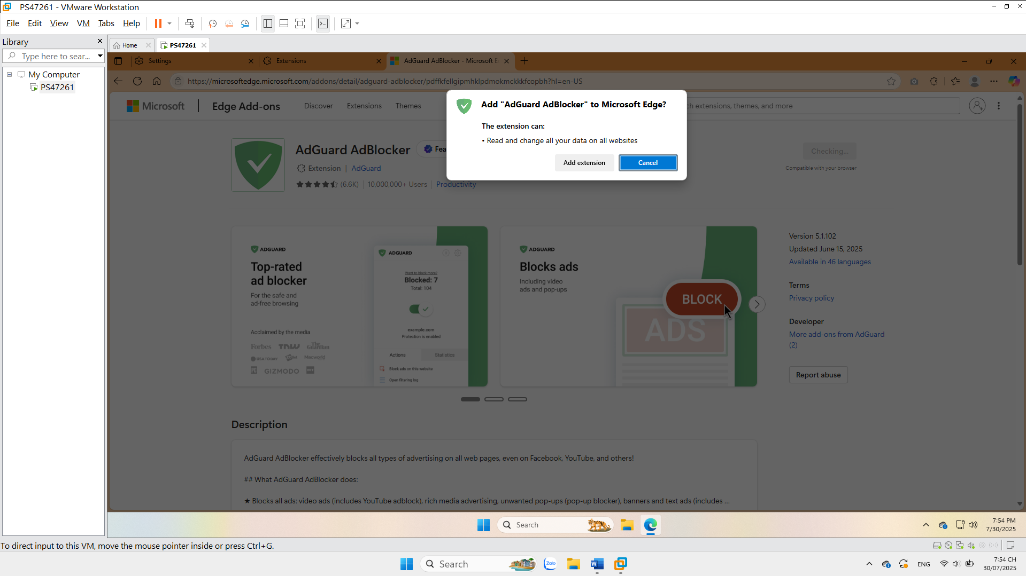

Đã cài đặt

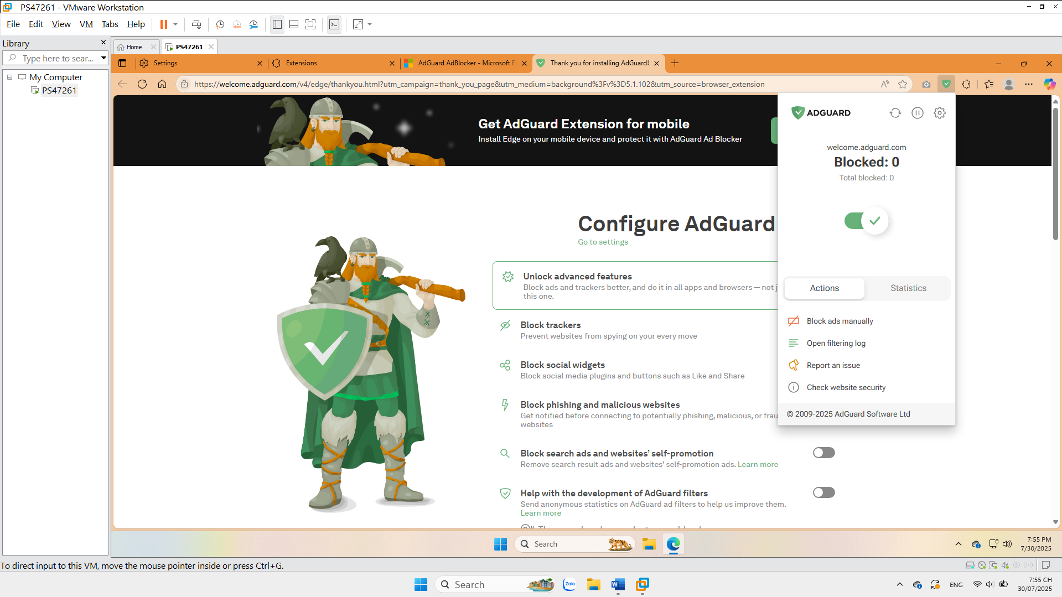

Chủ đề “Bạn thấy thao tác nào hữu ích nhất đối với bạn và vì sao”

Mình thấy thao tác đặt trang chủ là hữu ích nhất vì giúp mình mở nhanh trang yêu thích mỗi khi khởi động trình duyệt. Ví dụ mình đặt Youtube làm trang chủ giúp tiết kiệm thời gian mở và có thể giải trí và tìm kiếm tài liệu học tập dễ dàng. Ngoài ra giao diện sáng vì dễ nhìn và phù hợp với thói quen sử dụng ban ngày. Việc tùy chỉnh như vậy sẽ giúp mình cảm thấy thoải mái và tiện lợi hơn khi dùng trình duyệt.